XSLT

Clínica

Contenido

Creación de XML desde nuestra SELECT 3

Generación de DTD 4

Exportación a XLS de nuestro XML 6

Incluimos el XLS al XML 8

Por ultimo vemos si funciona 9

# Creación de XML desde nuestra SELECT

Primero tenemos que ir al MYSQL para exportar muestra select.

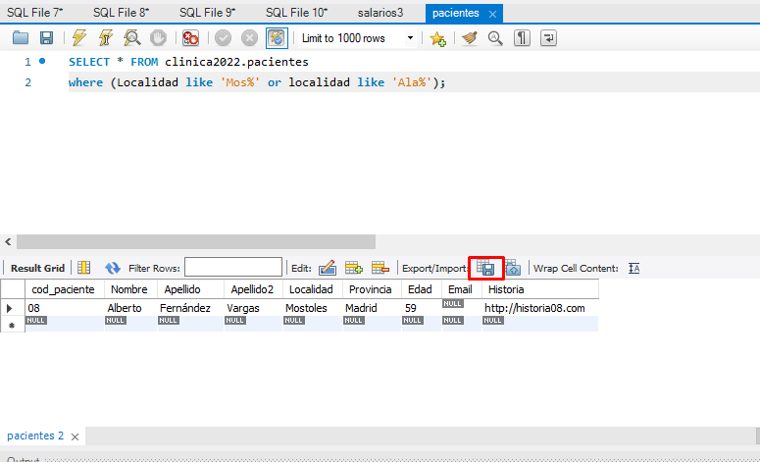

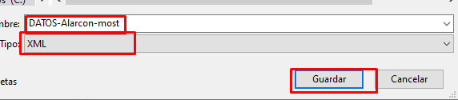

Seguidamente tenemos que abrir el XML en el altova para poder utilizarlo para el xsl además haremos un DTD del mismo para que este mas completo

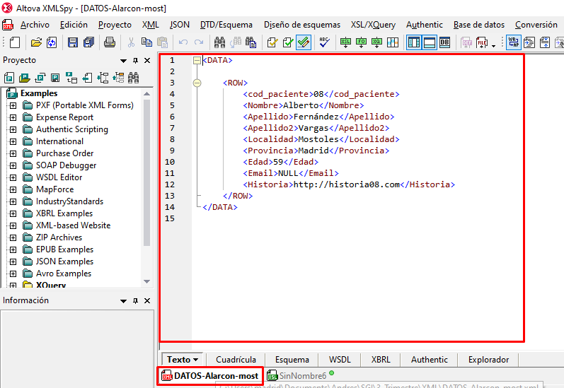

# Generación de DTD

Primero vamos a esquemaDTD/Esquema y haceos click en generara esquema.



Selecionamos las opciones tal y como en la imagen.



Ahora guardamos el archivo.

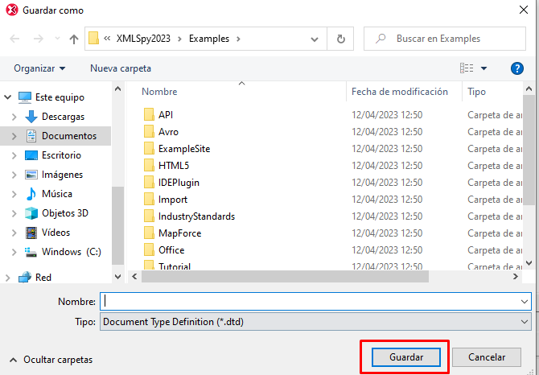

# Exportación a XLS de nuestro XML

Ahora vamos ha exportar al XLST para poder llamarle y ver los datos, para ello vamos a la esquina derecha arriba archivo>nuevo.

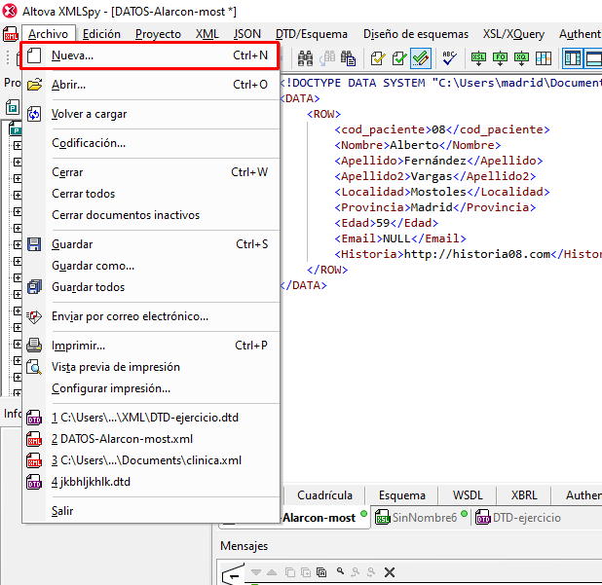

Seguidamente nos salta una pantalla en la que debemos escoger el XLS 3.0 para que tenga todas las funcionalidades. 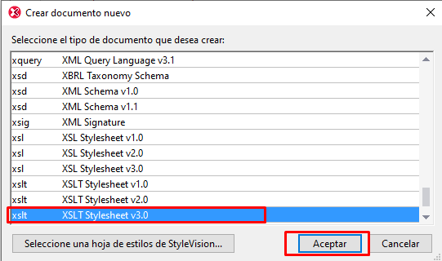

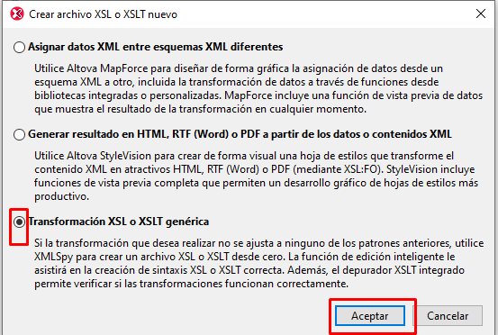

Una vez exportado debemos ir a la siguiente línea <xsl:output method="xml" version="1.0" encoding="UTF-8" indent="yes"/> y modificar donde pone XML por HTML, rellenamos con los datos que tenemos es decir /data/row/nombre del atributo.

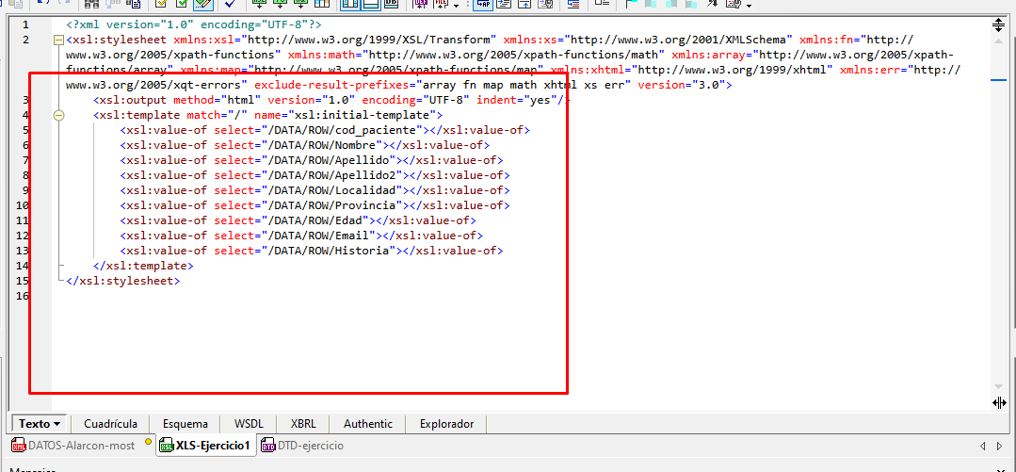

# Incluimos el XLS al XML

Por ultimo tenemos que unir el XML al xml para ello seguimos los pasos señalados a continuación.





Teniendo en cuenta que XLS depende de XML

# Por ultimo vemos si funciona

